МИНИСТЕРСТВО НАУКИ И ВЫСШЕГО ОБРАЗОВАНИЯ РОССИЙСКОЙ ФЕДЕРАЦИИ

Национальная научно-образовательная корпорация ИТМО

Факультет программной инженерии и компьютерной техники

ОТЧЕТ ПО ЛАБОРАТОРНОЙ РАБОТЕ №1

по дисциплине

«Бизнес-логика программных систем»

Выполнил:

Студент группы Р3309

Муратов Михаил Александрович

Преподаватель:

Кривоносов Егор Дмитриевич

Санкт-Петербург, 2025

Задание

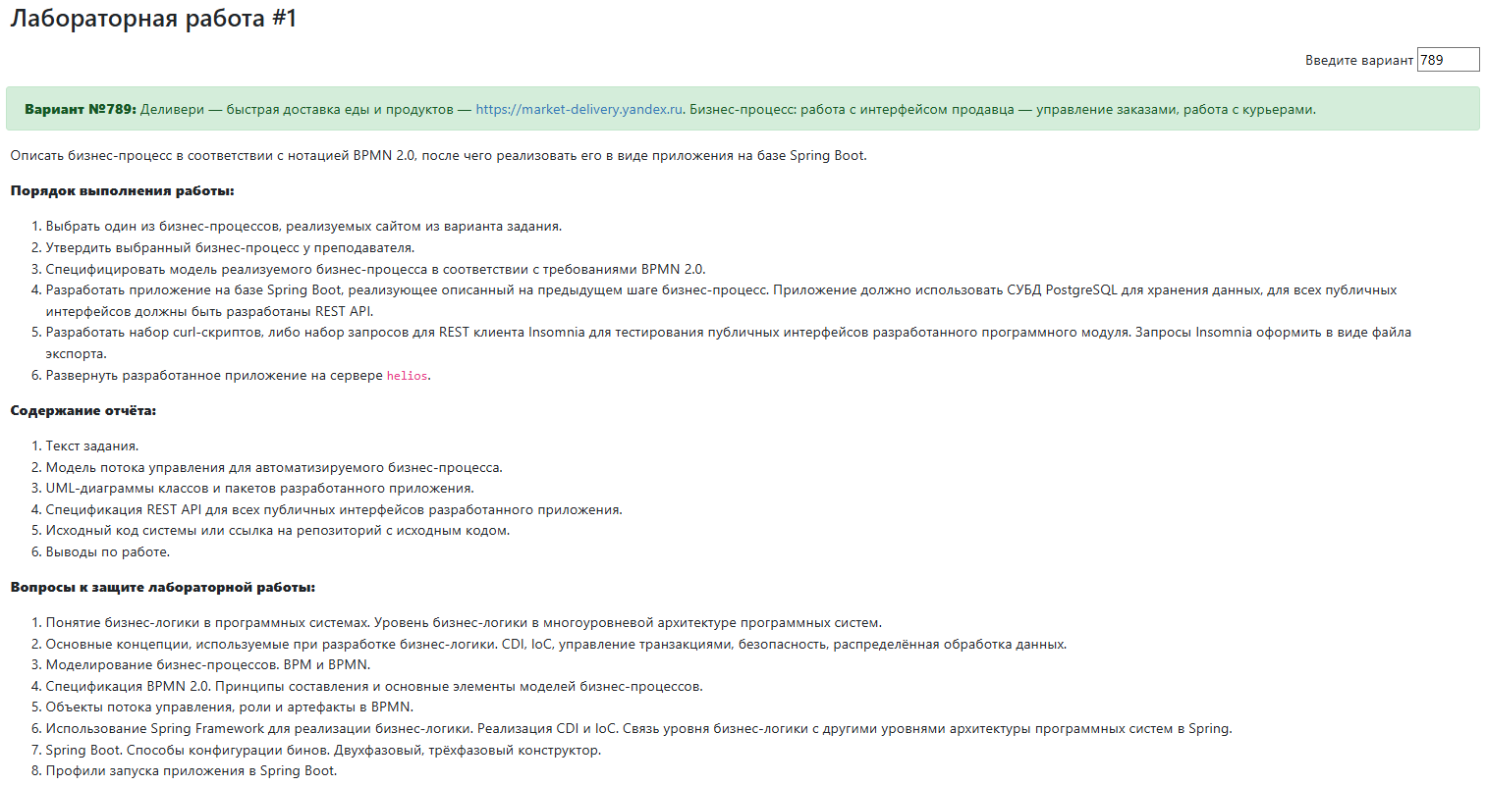

Код

[https://github.com/foliageh/itmo-blps-lab](https://github.com/foliageh/itmo-blps-lab1)s/tree/lab1

BPMN-диаграмма

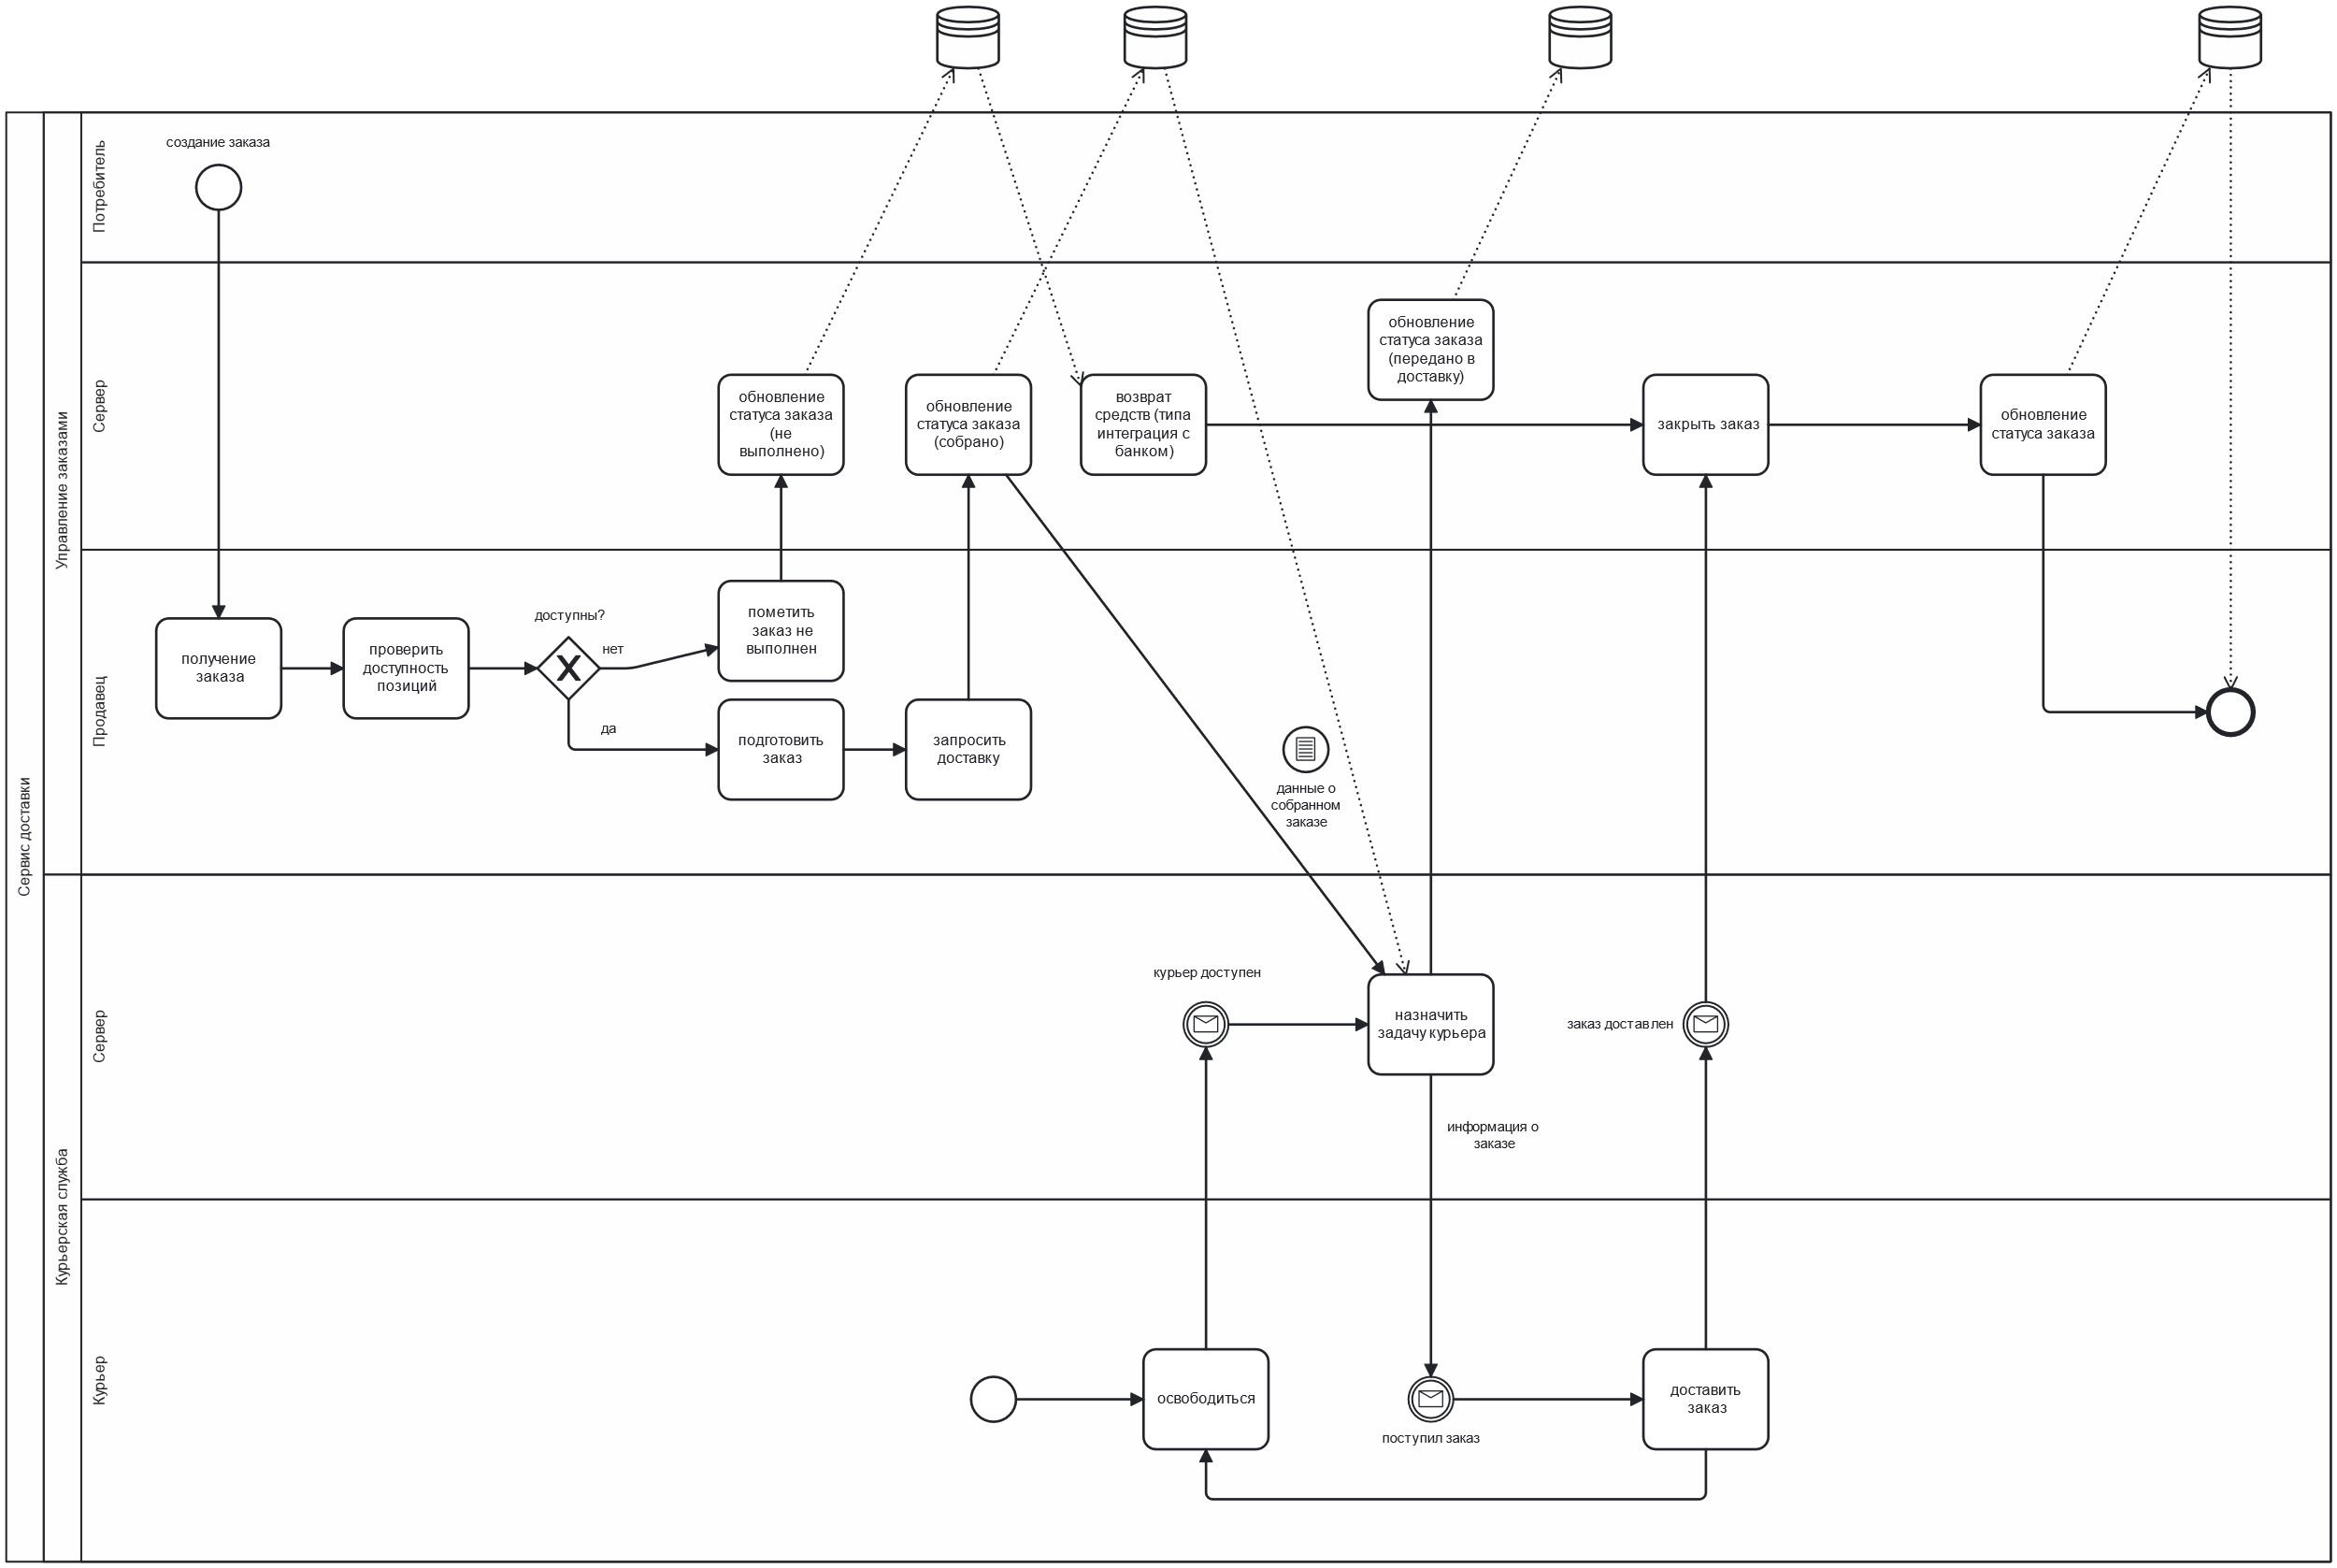

Диаграмма классов

см. файл UML.pdf в репозитории

Спецификация API

cм. файл api-docs.json в репозитории

Вывод

В рамках лабораторной работы я описал бизнес-процесс управления заказами и взаимодействия с курьерами в нотации BPMN 2.0, а затем реализовал его в виде приложения на Spring Boot с использованием PostgreSQL. В процессе разработки я научился проектировать бизнес-процессы с учетом требований BPMN, создавать REST API на их основе и тестировать функционал с помощью Insomnia.